CHOCOLATES TRAPA E INTERFLORA PRESENTAN LA PAREJA PERFECTA PARA ESTE SAN VALENTÍN: BOMBONES Y TULIPANES

La empresa chocolatera más icónica de nuestro país e Interflora vuelven a colaborar para sorprender con un regalo único por San Valentín: un estuche de bombones Cortados Clásicos y un ramo de tulipanes, la flor de moda que triunfa en redes sociales y lidera las ventas el Día de los Enamorados

Disponible del 24 de enero al 17 de febrero, este pack combina la dulzura de los bombones Trapa con la delicadeza de los tulipanes; el ramo podrá elegirse en tres tamaños: base (42,99 euros), grande (55,99 euros) y extra (67,99 euros), que irá acompañado de la caja de chocolates
También estará a la venta el pack Tercia (37,99 euros), que incluye un delicado ramo de rosas rojas y un estuche de Cortados Clásicos Trapa; además de estos dos packs, cualquiera de los pedidos que se efectúen desde la web de Interflora se pueden complementar con un estuche de bombones de la empresa chocolatera española
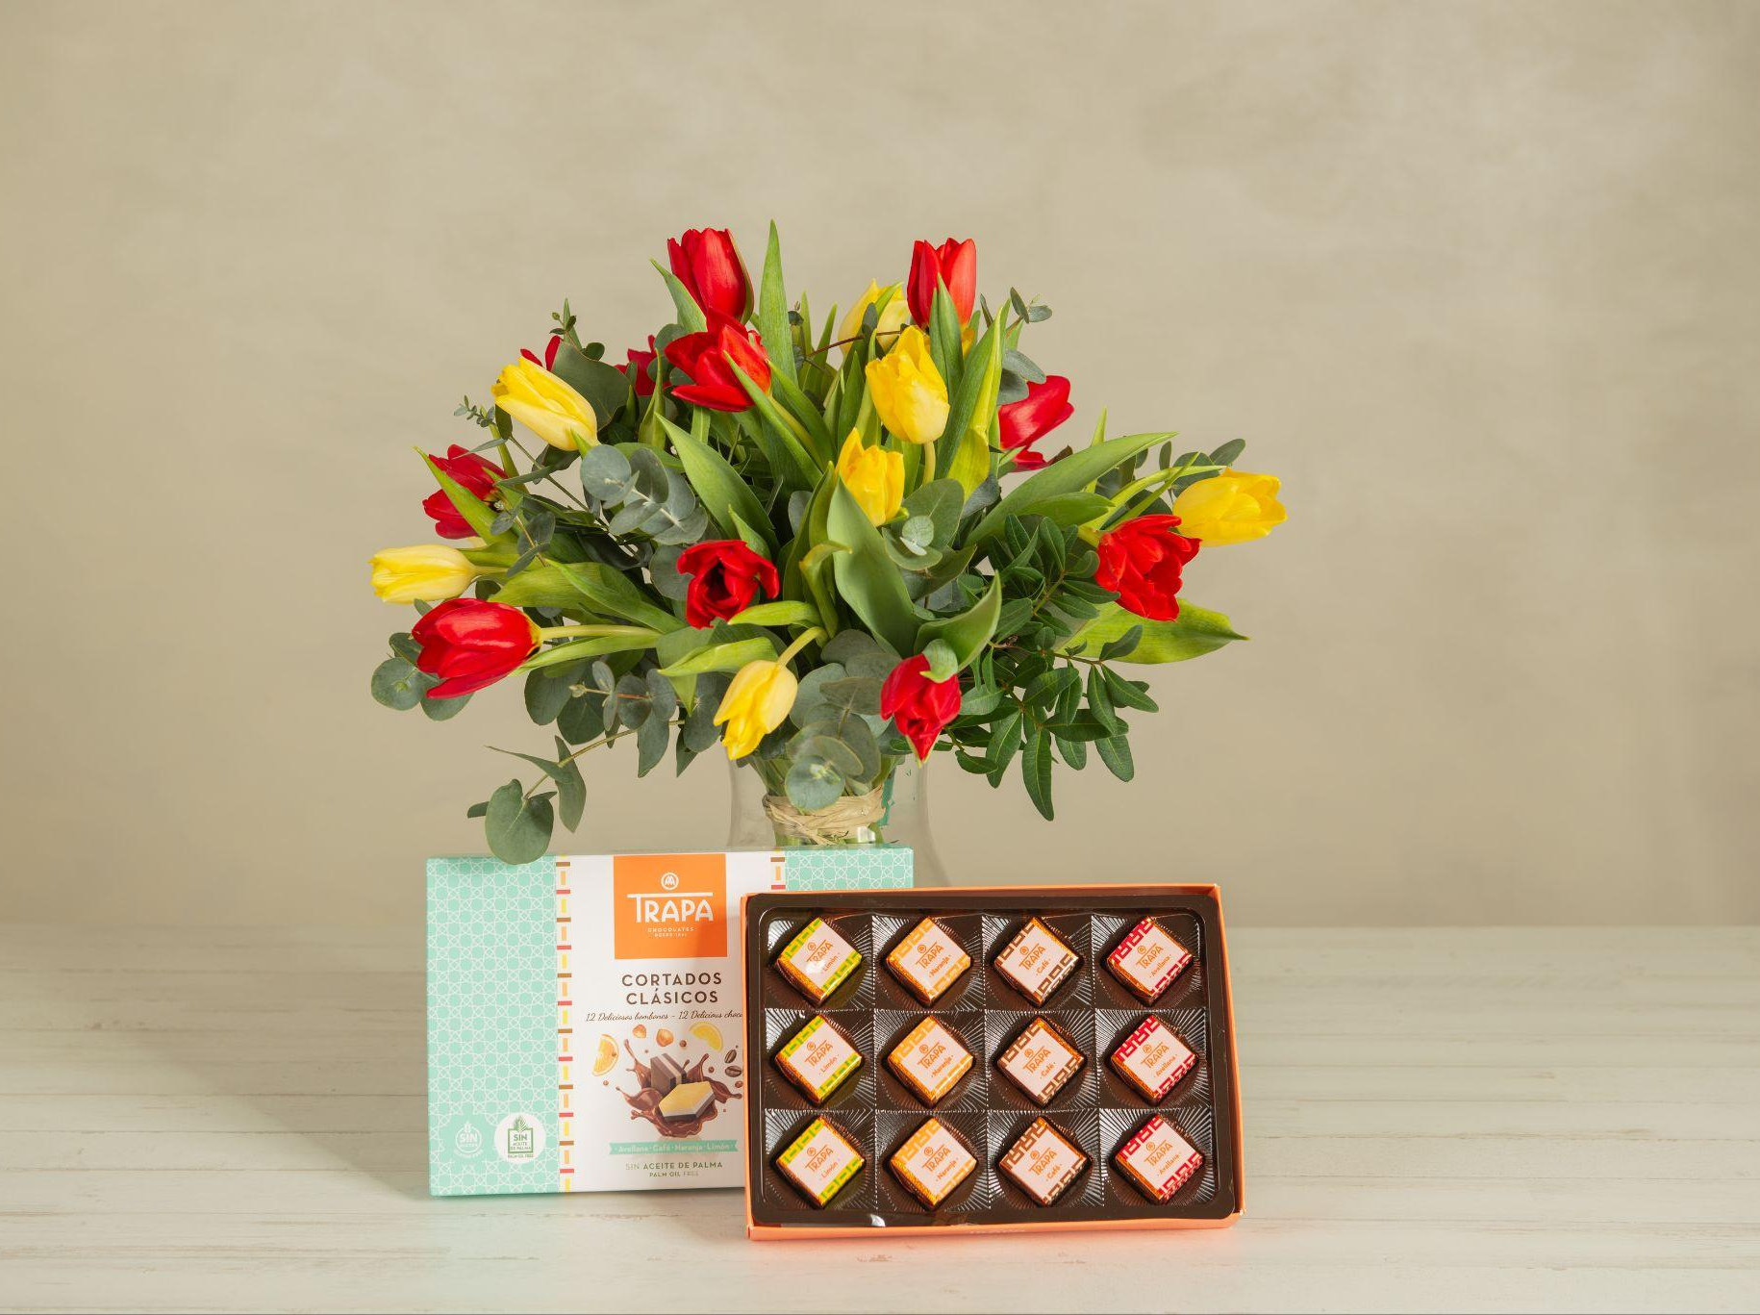
Ambas opciones pueden adquirirse tanto desde cualquier punto de España como desde Portugal
Madrid, enero de 2025.- Chocolates Trapa, una de las marcas chocolateras más icónicas y queridas de nuestro país, presenta un regalo infalible con el que sorprender a tu pareja en la fecha más romántica del año, San Valentín. Una vez más, la marca 100 % española Chocolates Trapa e Interflora – compañía líder de entrega de flores y plantas a domicilio– colaboran para presentar una propuesta que incluye un estuche de bombones Cortados Clásicos de Trapa y un ramo de tulipanes, una de las flores más en tendencia del momento —en redes sociales la interactuación con tulipanes es el contenido que genera más engagement entre personas de 25 a 34 años, mayoritariamente mujeres (85,6 %)—. Según datos de Interflora, los tulipanes fueron el segundo producto más vendido durante la campaña de San Valentín del año pasado, con un 10 % de las ventas de enero a febrero en sus ramos de floristerías.

APUESTA SEGURA EN SAN VALENTÍN
Este San Valentín Trapa e Interflora proponen sorprender a nuestra media naranja con un regalo que combina la dulzura y la elegancia en un equilibrio perfecto; una combinación única para decir te quiero. Este pack está compuesto por la caja de deliciosos cortados de Trapa con un romántico ramo de entre 10 y 20 tulipanes —según tamaño—, en dos o más colores.

Fundada en 1891 por monjes trapenses, Trapa se ha consolidado como una de las compañías líderes del sector, con un fuerte compromiso con la innovación y la sostenibilidad. Los Cortados Clásicos de Trapa se encuentran entre los productos más queridos de esta emblemática marca: son bombones cuadrados de praliné que se presentan en un cuidado estuche (12 uds., 115 g) y con un surtido de cuatro sabores (avellana, café, naranja y limón), sin gluten ni aceite de palma, como todas las referencias de Trapa. Por su parte, el tulipán es una flor cargada de simbolismo e ideal para estas ocasiones. De múltiples colores, son la antesala de la cercana primavera. Al igual que las rosas, los tulipanes suelen considerarse una alegoría del amor; un ramo de tulipanes puede plasmar una amplia variedad de emociones, como la admiración y la pasión. Además, es una flor que evoluciona con el paso de los días, ya que se entrega cerrada y poco a poco se va abriendo, lo que la convierte en un regalo que perdura en el tiempo.

La pareja formada por Chocolates Trapa e Interflora estará disponible del viernes 24 de enero al lunes 17 de febrero, para ser entregado a nuestro enamorado o enamorada en cualquier rincón del país, gracias a la extensa red de Interflora en España, además de en Protugal. El ramo podrá elegirse en tres tamaños: base (42,99 euros), grande (55,99 euros) y extra (67,99 euros).

Aquellos que confían en las rosas rojas para declararse tendrán el pack Tercia a su disposición: un delicado ramo con tres rosas rojas de tallo largo y un estuche de Cortados Clásicos de Trapa (37,99 €). Además de estas dos opciones, cualquiera de los pedidos (plantas o flores) que se efectúen desde la web de Interflora se pueden complementar con los Cortados Trapa.

SOBRE CHOCOLATES TRAPA
Fundada en 1891 por los monjes trapenses, Chocolates Trapa es una de las firmas chocolateras más icónicas y queridas de nuestro país. Una empresa pionera y 100 % española que a partir de 2013 inició un nuevo rumbo de la mano de una familia palentina que quiso invertir en su tierra y modernizar la marca y su porfolio en base a tres pilares: innovación, estilo y conciencia social y medioambiental. En la actualidad Chocolates Trapa cuenta con cerca de 150 trabajadores, con más de 120 distribuidores en España y con presencia en 50 países, así como con un porfolio de 290 referencias que son el resultado de una fuerte inversión en industria e I+D+i y de la mejora en las formulaciones que, inspirándose en la artesanía y el savoir faire de más de 130 años de historia, buscan siempre mejorar el sabor.
Entre sus productos destacan sus bombones Sublimes y Sublimes 0 % azúcares, los cortados (los primeros bombones que se elaboraron en España en 1969), los Bombonísimos (de un gramaje superior al del clásico bombón belga), sus bombones sin azúcar, su gama de tabletas Collection, la gama de tabletas Intenso, la gama de tabletas con estevia y su gama de tabletas 0 % azúcares añadidos, y su versión Intenso Mini e Intenso 0 % azúcares añadidos. Especialmente pensadas para los más pequeños de la casa, Trapamilk y Trapamilk con galleta noir. También su cacao soluble Trapacao y su chocolate a la taza.

Más información: www.trapa.es

SOBRE INTERFLORA
La marca Interflora nació en 1890 y está presente en 150 países, con más de 55.000 floristerías y más de 10 millones de envíos nacionales e internacionales al año. Interflora España, se constituye en 1951, se ha mantenido fiel a su esencia: las flores y su red de más de 1.400 floristas locales en España, fomentando y potenciando la tradición artesanal floral. Gracias a ello, Interflora es líder del mercado en el envío de flores en España.
Más información: www.interflora.es


Directora: Ana Escobar / anaescobar@accionycomunicacion.com
Ejecutiva: Belén Lozada / belenlozada@accionycomunicacion.com
Redactora: María José Camacho / mariajosecamacho@accionycomunicacion.com
Web: www.accionycomunicacion.com / Tel.: 91 443 02 93

